Pengaruh Model Discovery Learning Berbantuan Media Miniatur Terhadap Hasil Belajar Peserta Didik Kelas III SD

Puji Rahayuning Dyah Setyorini
Pendidikan Guru Sekolah Dasar, STKIP PGRI SIDOARJO

Info Artikel |  | ABSTRAK
Sejarah Artikel:  Accepted: Date, Mounth, Year  Publish: Date, Mounth, Year |  | Penggunaan model pembelajaran ialah suatu kemasan pendidikan yang membuat peserta didik mudah akan pemahaman materi serta menuntaskan masalah di pembelajaran. Tujuannya penelitian ini (1) mendefinisikan penggunaan Model Discovery Learning berkenaan hasil belajar peserta didik kelas III Sekolah Dasar (2) mengetahui hasil belajar peserta didik dalam pembelajaran menggunakan Model Discovery Learning berbantu media miniatur dalam mapel tematik bagi hasil belajar kelas III Sekolah Dasar (3) mengetahui reaksi peserta didik terhadap pembelajaran menggunakan Model Discovery Learning berbantu media miniatur. Digunakan metode penelitian kuantitatif yang berdesain pre-experimental. Teknik mengumpulkan data dipergunakan observasi/peninjauan, tes, serta angket. Di terapkan dengan model Discovery Learning berbantuan media miniatur berlangsung sesuai rencana dengan perolehan hasil belajar peserta didik meningkat. Rata-rata/mean hasil belajar di kelas eksperimen 88,67 sedangkan di kelas kontrol adalah 84,27. Rata-rata/mean hasil belajar di kelas eksperimen lebih tinggi dibanding kelas kontrol meskipun perbedaan tersebut tidak signifikan.
Kata Kunci :
Model Discovery Learning, Media Miniatur, Hasil Belajar
Article Info |  | ABSTRACT
Article history:  Diterima: Tanggal, Bulan, Tahun  Terbit: Tanggal, Bulan, Tahun  Keywoards :  Discovery Learning Model, Miniature Media, Learning Outcomes |  | The utilization of the learning model is an instructive bundle that makes it simple for understudies to comprehend the material and take care of issues in learning. The reason for this review (1) is to characterize the utilization of the Disclosure Learning Model in regards to the learning results of 3rd grade primary school understudies (2) to decide understudy learning results in picking up utilizing the Revelation Learning Model helped by small media in topical organizers for learning results for class III primary school (3) knowing the responses of understudies to getting the hang of utilizing the Disclosure Learning Model helped by smaller than expected media. A quantitative examination strategy with a pre-test configuration is utilized. Strategies for gathering information utilized perception/survey, tests, and polls. Applied with the Disclosure Learning model helped by smaller than usual media, it happens as per plan with the securing of understudy learning results expanding. The normal/mean learning results in the exploratory class was 88.67 while in the control class it was 84.27. The normal/mean learning results in the exploratory class were higher than the control class despite the fact that the thing that matters was not huge.
 |  | This is an open access article under the Lisensi Creative Commons Atribusi-BerbagiSerupa 4.0 Internasional
Corresponding Author
Name of Corresponding Author
Puji Rahayuning Dyah Setyorini
STKIP PGRI Sidoarjo
Email: rahayuning587@gmail.com

- PENDAHULUAN
Sebagai makhluk sosial dan religius, tentunya pendidikan itu sangat penting dikarenakan untuk membenahi pengetahuan yang lebih baik lagi. Pendidikan tersebut sifatnya kemanusiaan, yakni mendorong, memotivasi, membina, dan mendidik manusia agar pemikirannya dapat meningkat. Pentingnya pendidikan juga harus dikemas secara terstruktur dan efisien. Sebuah pendidikan juga harus bisa melayani peserta didik menjadi pribadi yang optimal. Pedoman dalam pendidikan dibutuhkan sebuah rencana pengaturan mengenai bahan, isi, tujuan, materi pembelajaran yakni dalam pendidikan disebut dengan kurikulum (Undang-Undang nomor 22 Tahun 2003) mengenai sistem pendidikan nasional.
Pendekatan yang direkomendasikan di dalam kurikulum 2013 yaitu pendekatan scientific. Dimana dalam kurikulum 2013 pembelajaran yang dipergunakan ialah pengelompokan beberapa mapel menjadi satu tema pembahasan atau yang biasa disebut tematik-integratif. Semua muatan pelajaran dijadikan satu dalam bentuk pembelajaran tematik dan disesuaikan dengan materi yang diajarkan (Mulyoto, 2013:118). Sedangkan yang dimaksud pendekatan scientific adalah pendekatan yang menonjolkan dimensi penalaran, pengamatan, penemuan tentang suatu kebenaran yang dipergunakan untuk memperoleh pengetahuan berupa pengamatan dan penalaran (Majid, 2014:80).
Dalam kurikulum 2013 model pembelajaran yang dikembangkan yaitu penemuan, model penyelesaian masalah, dan model pembuatan proyek. Rencana jangka panjang yang digunakan untuk menyusun kurikulum, membuat materi-materi pembelajaran, dan membina pelajaran di suatu kelas merupakan pengertian dari model pembelajaran (Rusman, 2011:133). Pendidik dapat memilih model pembelajaran dan disesuaikan dengan situasi lingkungan dan karakter peserta didik itu sendiri. Dalam penelitian kali ini, penulis memilih model Discovery Learning, dimana model ini menekankan pada penemuan konsep yang sebelumnya belum diketahui oleh peserta didik. Dengan model ini, diharapkan dapat menciptakan kondisi yang asik, senang dan tetap fokus bagi peserta didik. Dan yang lebih penting dapat menumbuhkan pengetahuan yang lebih luas dalam menemukan sebuah konsep dalam kehidupan sehari-hari.
Selain dibutuhkan sebuah model pembelajaran, dalam pendidikan juga perlu adanya media. Adanya media dapat lebih menunjang kegiatan belajar-mengajar. Dalam sudut pandang pendidikan, media adalah alat untuk membantu keberlangsungannya keberhasilan dalam pembelajaran. Media bermanfaat untuk mempermudah anak didik dalam menangkap pelajaran yang dijelaskan oleh pendidik. Seperti media yang dipilih oleh peneliti yaitu media miniatur. Media miniatur dapat diartikan sebagai benda tiruan. Karena benda aslinya terlalu besar atau berat, sehingga tidak mungkin dibawa ke sebuah kelas untuk penyampaian materi, maka dapat menggunakan media miniatur. Banyak sekali macam dan bentuk dari media miniatur yang bisa didapatkan di beberapa tempat. Contohnya seperti miniatur buah-buahan, sayuran, mebel, bahkan sebuah bangunan. Biasanya miniatur tesrsebut terbuat dari kayu, plastik dan sebagainya yang merupakan bahan yang ringan. Media miniatur dapat dilihat dari segala arah.
Setelah menggunakan model dan media, tentunya juga perlu mendapatkan hasil belajar dari peserta didik. Hasil belajar tersebut dapat diperoleh melalui observasi, angket, dan serangkain tes yang diberikan pendidik kepada peserta didik. Observasi bertujuan untuk membandingkan dan melihat aktivitas dari peserta didik. Pengaruh apa yang didapatkan sebelumnya maupun sesudahnya digunakanlah Model Discovery Learning berbantu media miniatur. Tentunya setiap peserta didik memiliki karakteristik yang berbeda-beda, itu sebabnya harus disesuaikan dengan kondisi lingkungannya, agar lebih memotivasi peserta didik untuk berperan aktif mengembangkan potensinya.
Keadaan yang terjadi di beberapa sekolah dasar, kurangnya pemahaman peserta didik terhadap perbedaan antara benda hidup dan benda mati. Ciri benda hidup dan benda mati dan apa saja kualifikasinya. Penulis beranggapan bahwa dengan menggunakan model Discovery Learning berbantu media miniatur ini dapat diterapkan untuk anak sekolah dasar mengenai materi perbedaan benda hidup dan benda mati. Ada beberapa konsep yang peneliti harapkan peserta didik mampu menyelesaikannya dengan bantuan miniatur yang diberikan pendidik. Diharapkan dengan menggunakan model Discovery learning dan media miniatur peserta didik di SD Antawirya (Islamic Javanese School) kelas III pada tema 1 subtema 1 dapat mendapatkan hasil yang baik dan meningkatkan potensi belajarnya.

- METODE PENELITIAN
Pada riset kali ini jenis yang dipakai adalah metode penelitian kuantitatif dengan desain pre-experimental. Karena masih adanya variabel dari luar yang mempengaruhi terbentuknya variabel dependen (terikat) dan variable independen (bebas), maka desain ini masih belum eksperimen yang sesungguhnya. Tidak adanya variabel kontrol dan sampel tidak bisa dipilih random (Sugiyono, 2015:109). One shot case study adalah desain yang digunakan dalam penelitian ini. Terdapat satu tim yang diberikan perlakuan (treatment) kemudian untuk mengatahui hasilnya dilakukan sebuah observasi.
Tabel 1 Desain penelitian
X O

X = Perlakuan yang dibagikan (Variabel Independen)
O = Observasi (Variabel dependen)
Keterangan :
Terdapat satu tim yang diberikan perlakuan yang kemudian hasilnya di obeservasi. X merupakan pengaruh model Discovery Learning dan O adalah hasilnya belajar peserta didik.
Riset ini dilakukan pada kelas III SD Antawirya (Islamic Javanese School) Keacamatan Krian Kabupaten Sidoarjo, dengan jumlah 60 peserta didik. Pelaksanaan riset ini dilaksanakan pada semester ganjil Tahun Ajaran 2021-2022. Sampel yang digunakan merupakan setengah dari jumlah peserta didik kelas III.
Tabel 2 Sampel Penelitian
Kelas | Jumlah
Kontrol (III-A) | 15 siswa
Eksperimen (III-B) | 15 siswa

Observasi
Teknik pengumpulan data dengan cara observasi merupakan serangkaian melengkapi data untuk mendapatkan hasil dari keaktifan peserta didik. Observasi ini untuk meneliti kesibukan anak didik dengan bantuan media miniatur. Namun tetap disesuaikan dengan penerapan model Discovery Learning selama proses pembelajaran berlangsung. Dari hasil penelitian tersebut dianalisis dengan persentase dan mendeskripsikan secara detail tentang aktivitas peserta didik selama kegiatan pembelajaran.
N=$\frac{Kegiatan yang muncul}{Kegiatan keseluruhan}×100\%$
(Kunandar, 2014: 130)
Untuk mempermudah dalam menganalisis hasil persentase, peneliti menggunakan kriteria penilaian dengan persentase tertinggi yaitu 100% dan terendah 0%. Terdapat lima kriteria dalam persentase tersebut yaitu :
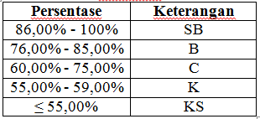
Tabel 3 Kriteria persentase penilaian observasi

(Purwanto, 2010:103)
Angket Respon
Angket yang digunakan untuk riset ini berguna mengetahui timbal balik dari peserta didik kelas III di SD Antawirya. Jenis angket yang digunakan yaitu skala rating. Skala rating meneruskan gambaran aksi terhadap seseorang yang sedang menjalankan tugas yang menunjukkan beberapa sifatnya, (Arikunto, 2016:158). Sugiyono (2010:141) mengatakan rating scale mempunyai interval yaitu :
Tabel 4 Rincian Skala Rating
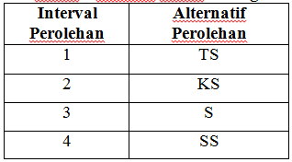

Seluruh angket dapat dihitung dengan cara persentase :

Persentase =$\frac{Skor yang diperoleh}{Skor maksimal} X 100\%$
(Daryanto, 2009:335)
Hasil Belajar
Untuk mengetahui Kriteria Ketuntasan Minimal (KKM) peserta didik dalam belajar materi benda hidup dan benda mati pada tema 1 kelas III SD, maka pendidik memberikan soal tes. Peserta didik mengerjakan soal tersebut pada akhir pembelajaran sebagai bahan evaluasi. Setiap individu dapat dihitung hasil tesnya dengan menggunakan rumus :
Ketercapaian = $\frac{Skor perolehan}{Skor maksimal} X 100$
Perhitungan hasil tes secara individu dapat diketahui melalui rentan nilai :
Tabel 5 Rentan Nilai Hasil Tes
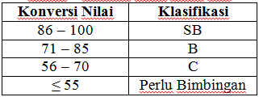

(Kemendikbud, 2015:64)
Agar diketahui hasil perhitungan ketuntasan belajar peserta didik tentang materi perbedaan benda hidup dan benda mati, Maka ditentukan skor dengan konversi sebagai berikut :

Tabel 6 Konversi Skor
Predikat | Skor
A | Skor 86 – 100
A- | Skor 81 – 85
B+ | Skor 76 – 80
B | Skor 71 – 75
B- | Skor 66 – 70
Macam-macam peserta didik yang memperoleh nilai ≥KKM persentasenya dengan menggunakan cara seperti di bawah ini :
Ketuntasan keseluruhan = $\frac{banyaknya peserta didik yang tuntas }{Jumlah peserta didik} X 100\%$
(Nuryani, 2013:78)
Agar diketahui hasil persentase ketuntasan belajar, maka dapat ditentukan persentase angkanya adalah sebagai berikut :
Tabel 7 Kriteria Nilai Persentase
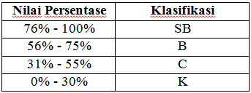

(Sugiyono, 2012:36)
Pengaruh Model Discovery Learning
Peserta didik mendapatkan pengaruh dari model Discovery Learning untuk hasil belajarnya. Semuanya dapat terlihat dari pretest – pottest yang diberikan oleh pendidik. Menggunakan cara sebagai berikut:
$$\frac{r \sqrt{ n}-2 }{\sqrt{ 1}-r²}$$
Dengan ketentuan apabila t_{hitung>} dari t_{tabel} signifikan dan H₁diterima maka memperlihatkan pengaruh akibat variabel X dan Y. Sedangkan apabila t _{hitung}<t _{tabel} maka tidak signifikan dan H₀ diterima berarti tidak adanya pengaruh dari variabel X dan Y.
Uji Validitas
Validasi merupakan hasil dari pengukuran suatu instrumen. Suatu instrumen dikatakan valid apabila instrumen tersebut mengukur aspek atau segi yang akan diukur dengan sebenar-benarnya. Validasi yang dipergunakan pada riset ini yaitu berupa lembar observasi, lembar angket, dan lembar soal tes. Menghitung skor validasi menggunakan rumus sebagai berikut :
P = $\frac{Ʃx}{Ʃxi} X 100\%$
( Sumber: Sugiyono,2019:183)

Keterangan :
P = Persentase Validasi
Ʃx = Total keseluruhan jawaban dalam skala item
Ʃxi = Tota keseluruhan nilai ideal dalam skala item
100 = Konstanta
Uji Reliabilitas
Reliabilitas merupakan kecermatan atau keakuratan alat penilaian dalam menilai apa yang dinilainya (Sudjana, 2005:16). Untuk mengukur reliabilitas suatu instrument maka digunakan rumus berikut
r₁₁ =$\left({k \atop k-1}\right)(1-\frac{∑a_{b}^{2}}{a_{t}^{2}})$

( Sumber: Arikunto,2006:169)
Keterangan :
r₁₁ = Reliabilitas instrumen
r = Banyaknya butir pertanyaan atau banyaknya soal
∑$a_{b}^{2}$ = Jumlah varians butir
$a_{t}^{2}$ = varians total

- HASIL PENELITIAN DAN PEMBAHASAN
Hasil Penelitian
Riset yang judulnya “Pengaruh Model Discovery Learning berbantuan Media Miniatur Terhadap Hasil Belajar Peserta Didik Kelas III SD”. Riset ini digunakan desain Pre-Experimental Design dengan metode penelitian kuantitatif. Penyajian data yang diuraikan merupakan hasil observasi keaktifan anak didik, tes hasil belajar peserta didik, dan timbal balik anak didik. Data observasi kegiatan pembelajaran, dan angket respon siswa diberikan dalam bentuk tabel sedangkan penjelasan tes hasil belajar siswa disajikan dalam bentuk tabel. Analisis pembahasan observasi dan angket yaitu meliputi proses pengaruh model discovery learning dengan bantuan media miniatur tema 1 subtema 1 pembelajaran 1 kelas III SD Antawirya. Kemudian untuk pembahasan tes hasil belajar meliputi kemampuan menjawab soal-soal yang dilakukan oleh peserta didik.
Uji Deskriptif
Descriptive Statistics
 | N | Min | Max | Mean | Std. Deviation
Pre-test Kelas Eksperimen | 15 | 60 | 95 | 80.40 | 10.211
Post-test Kelas Eksperimen | 15 | 75 | 100 | 88.67 | 8.756
Pre-test Kelas Kontrol | 15 | 65 | 90 | 78.40 | 9.349
Post-test Kelas Kontrol | 15 | 60 | 100 | 84.27 | 13.745
Valid N (listwise) | 15
Uji Normalitas
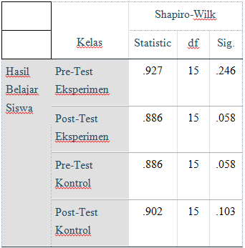

Berdasarkan output yang terlihat terdapat nilai signifikansi (Sig) untuk soal pre test dan post tes kelas eksperimen maupun kelas kontrol pada uji Shapiro Wilk > 0,05. Hal ini data penelitian bersifat normal. Akibat data berdistribusi normal, maka bisa dilakukan uji statistik parametrik yaitu uji Paired Sample T-Test dan Independent Sample T-Test.
Uji Paired Sample T-Test
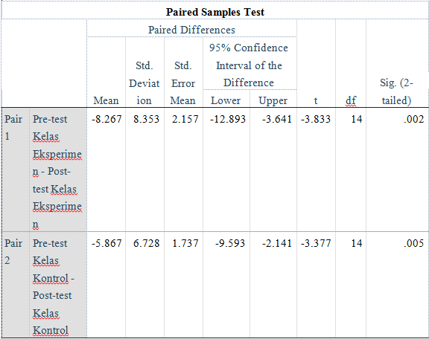

Diketahui bahwa nilai Sig. (2-tailed) < 0,05 maka dapat disimpulkan bahwa ada sesuatu hal yang berbeda yang nyatanya hasil belajar dua kelas sehingga dapat disimpulkan ada pengaruh penggunaan model pembelajaran discovery learning berbantuan media miniatur maupun metode konvensional terhadap hasil belajar kelas eksperimen dan kelas kontrol.
Uji Homogenitas
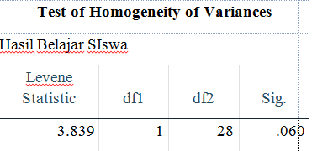

Dari output tersebut diketahui nilai signifikansi (Sig.) 0,06 > 0,05. Bisa dilihat bahwa data penelitian homogen, sebab data penelitian homogen, maka bisa dilanjutkan untuk uji statistik parametrik yaitu uji Independent Sample T-Test.

Uji Independent Sample T-Test

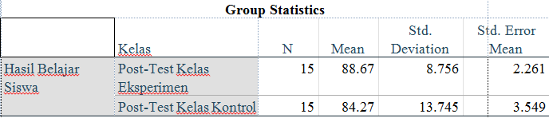

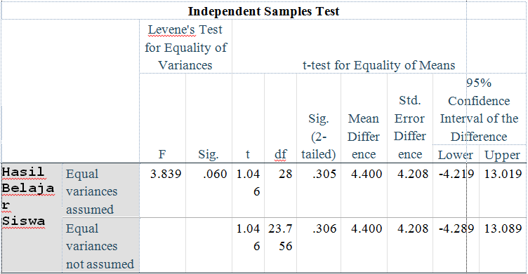

Berdasarkan output di atas didapatkan nilai Sig. (2-tailed) 0,305 > 0,05 oleh sebab itu bisa dikatakan bahwa tidak ada perbedaan yang nyata mean hasil belajar siswa antara model pembelajaran discovery learning berbantuan media miniatur dengan metode pelajaran konvensional. Mean hasil belajar kelas eksperimen 88,67 sedangkan kelas kontrol adalah 84,27. Mean hasil belajar kelas eksperimen lebih tinggi dibanding kelas kontrol meskipun perbedaan tersebut tidak signifikan.
Analisis Butir Tes
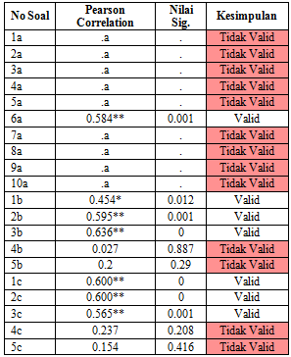
Tabel 8 Hasil Uji Validitas

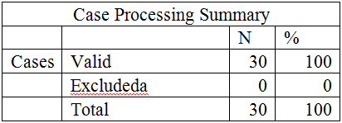
Jika Sig < 0,05 maka instrumen soal dinyatakan valid. * = Korelasi signifikan pada taraf 0,05. ** = Korelasi signifikan pada taraf 001. a = Semua siswa menjawab benar atau semua siswa menjawab salah

Pada tabel di atas, jumlah data yang dihitung adalah 30. Karena semua data telah terisi maka jumlah valid adalah 100%.
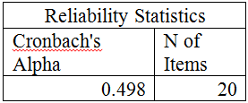

Nilai Cronbach's Alpha 0,498 < 0,6 maka bisa dikatakan data tersebut tidak reliable
Pembahasan
Berdasarkan pertanyaan penelitian yang dikemukakan sebelumnya yaitu yang pertama bagaimana penggunaan Model Discovery Learning dengan bantuan media miniatur dalam pembelajaran tematik terhadap hasil belajar kelas 3 Sekolah Dasar?. Kedua, bagaimana pengaruh Model Discovery Learning dengan bantuan media miniatur terhadap hasil belajar peserta didik kelas 3 Sekolah Dasar?. Ketiga, bagaimana timbal balik peserta didik terhadap pembelajaran menggunakan Model Discovery Learning dengan bantuan media miniatur?. Untuk memperoleh data, peneliti melakukan observasi di SD Antawirya pada peserta didik kelas III yang menjadi objeknya. Pembahasan penelitian ini memaparkan tentang pembelajaran yang menggunakan model Discovery Learning berbantuan media miniatur untuk meningkatkan hasil belajar di kelas III.
Berdasarkan hasil penilaian, media miniatur telah melalui tahap validasi ahli materi dan ahli media. Tahap validasi ahli materi, mendapatkan jumlah nilai 38 dengan persentase 76% yang apabila dikonevrsikan dengan tabel kualifikasi kelayakan, maka dalam kategori valid.
Sedangkan tahap validasi ahli media mendapatkan jumlah nilai 47 dengan persentase 94% yang apabila dikonversikan dengan tabel kualifikasi kelayakan, maka dalam kategori sangat valid dan mendapat saran dalam penilaian tersebut, validator menyatakan media tersebut sudah bagus dan sebaiknya media harus disesuaikan dengan karakteristik peserta didik khususnya untuk kelas rendah dan media miniatur ini layak diujicobakan kepada peserta didik.
Berdasarkan hasil penelitian, pembelajaran menggunakan model Discovery Learning berbantuan media meniatur, hasil belajar peserta didik kelas III mengalami peningkatan, meskipun peningakatan tersebut tidak terlalu tinggi. Antara 2 kelas yang dipakai penelitian yakni kelas III-A sebagai kelas kontrol dan kelas III-B sebagai kelas eksperimen terdapat perbedaan hasil keseluruhan nilai belajar.
- KESIMPULAN
Dari temuan yang didapatkan tentang model Discovery Learning berbantuan media miniatur terhadap hasil belajar peserta didik kelas III SD, maka dapat disimpulkan beberapa hal sebagai berikut:
- Terbukti adanya pengaruh hasil belajar dengan model Discovery Learning dengan bantuan media miniatur pada peserta didik kelas III SD.
- Keaktifan peserta didik kelas III meningkat, ketika melaksanakan pembelajaran menggunakan model Discovery Learning dan media miniatur.
- Hampir seluruh kegiatan, mulai dari observasi, pemberian angket dan tes soal, berjalan dengan baik. Timbal balik dari peserta didik positif, dan meningkatnya hasil belajar yang dapat dibuktikan dari tes hasil belajar (THB).
- UCAPAN TERIMAKASIH
Puji syukur kehadirat Tuhan Yang Maha Esa atas limpahan karunia-Nya sehingga artikel ini dapat terselesaikan tepat waktu. Keduanya, terimakasih kepada Bapak/Ibu dosen yang bersedia membimbing penulis hingga artikel ini terselesaikan dan disetujui. Ketiganya, penulis ucapkan terimakasih kepada orangtua, kerabat, rekan kerja, teman sejawat yang selalu mendukung penulis dalam menyusun artikel ini. Namun, tiada gading yang tak retak, begitu pula artikel ini yang masih banyak kekurangan dan memerlukan saran dari pembaca.

- DAFTAR PUSTAKA
Anurrahman. 2009. Belajar dan Pembelajaran. Bandung: Alfabeta

Arikunto, Suharsimi. 2006. Prosedur Penelitian Suatu Pendekatan Praktik. Jakarta: PT Rineka Cipta

Arsyad, Azhar. 2015. Media Pembelajaran. Jakarta: PT Raja Grafindo Persada

____________. 2016. Media Pembelajaran. Jakarta: PT Raja Grafindo Persada

Hosnan. 2014. Pendekatan Saintifik dan Kontekstual dalam Pembelajaran Abad 21. Bogor: Ghalia Indonesia

Majid, A. 2014. Pembelajaran Tematik Terpadu. Bandung: PT Remaja Rosdakarya
Mulyoto. 2013. Strategi Pembelajaran di Era Kurikulum 2013. Jakarta: Purtakaraya

Rusman. 2011. Model-model Pembelajaran Mengembagkan Profesionalisme Guru. Jakarta: PT Raja Grafindo Persada

_______. 2012. Model-model Pembelajaran:Mengembagkan Profesionalisme Guru. Jakarta: PT Raja Grafindo Persada

Sanjaya, Wina. 2008. Kurikulum dan Pembelajaran. Jakarta: Kencana Prenada Media Group

Sudjana, N. 2011. Penilaian Hasil Proses Belajar Mengajar. Bandung: PT Remaja Rosdakarya

Sugiyono. 2015. Metode Penelitian Kombinasi (Mixed Methods). Bandung: Alfabeta

________. 2017. Metode Penelitian Kuantitatif, Kualitatif, dan R&D. Bandung: PT Alfabeta, CV.

Suprijono, A. 2014. Cooperative Learning:Teori dan Aplikasi PAIKEM. Yogyakarta: Pustaka Belajar

Undang-Undang No.20 tahun 2003 tentang Sistem Pendidikan Nasional.

